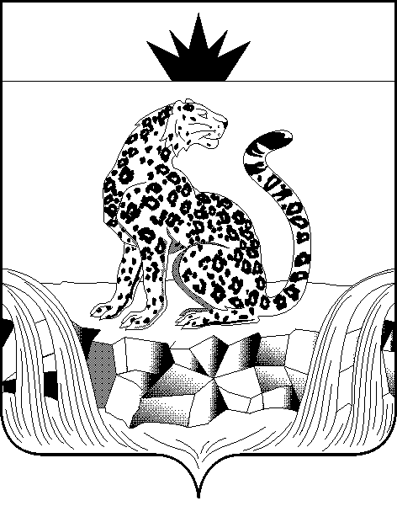

КРАСНОЯРСКИЙ КРАЙ

ШУШЕНСКИЙ РАЙОННЫЙ СОВЕТ ДЕПУТАТОВ

РЕШЕНИЕ

29.11.2024 пгт Шушенское № 482-45/н

О внесении изменений в решение Шушенского районного Совета депутатов от 26.01.2024 № 376-35/н «Об утверждении Положения о комиссии по соблюдению требований к служебному поведению муниципальных служащих и урегулированию конфликта интересов в Шушенском районном Совете депутатов»

Руководствуясь статьями 18, 23, 26, 30 Устава Шушенского района Красноярского края, Шушенский районный Совет депутатов
РЕШИЛ:
1. Внести в решение Шушенского районного Совета депутатов от 26.01.2024 № 376-35/н «Об утверждении Положения о комиссии по соблюдению требований к служебному поведению муниципальных служащих и урегулированию конфликта интересов в Шушенском районном Совете депутатов» следующие изменения:
1.1. В приложении №1 к решению пунктах 3.4.4., 3.4.5. слова «в абзаце четвертом подпункта «б» пункта 3.1.» заменить словами «в абзаце пятом подпункта «б» пункта 3.1.».
2. Контроль за исполнением настоящего решения возложить на постоянную комиссию по законности, правопорядку, защите прав граждан, местному самоуправлению.
3. Настоящее решение вступает в силу после его официального опубликования в газете «Ведомости» Шушенского района.

Председатель Шушенского  районного Совета депутатов  _______________ А.Г. Керзик | Глава Шушенского района  ________ Д.В. Джигренюк

